Mikroerne i Palnatoke Gruppe – Program for efteråret 2020
August | Indhold
Onsdag, den 12. | Oprykning
Tirsdag, den 18. | Goddag til nye mikroer  Vi laver sæbebobler
Tirsdag, den 25. | Skovmøde
September | 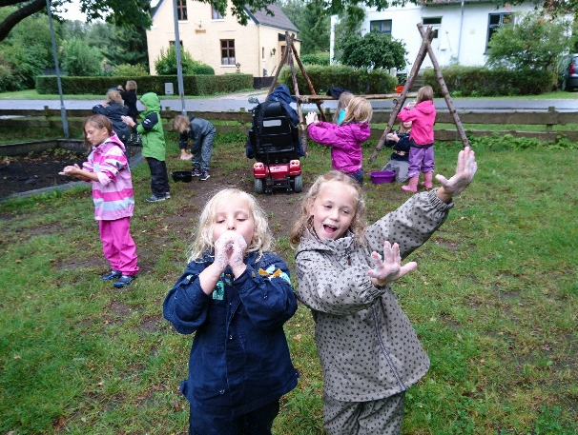
Tirsdag, den 1. | Bålmøde
Tirsdag, den 8. | Telt og lejr
Fredag den 11.-søndag den 13. | Allerød-lejr  med alle de andre spejdere i Allerød
Tirsdag, den 15. | Skovmøde  Vi kigger på det, der kribler og krabler
Søndag den 20. | Hyttedag i Svellehytten  Forældre og spejdere hjælper hinanden med forskellige opgaver
Tirsdag, den 22. | Bålmøde - Mad over bål  Obs! Mødet slutter først kl. 19.30
Tirsdag, den 29. | Skovmøde
Oktober
Tirsdag, den 6. | 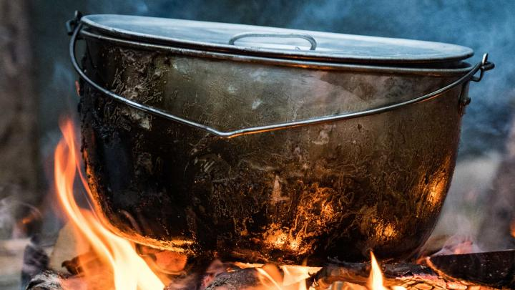  Bålmøde  Forældremøde kl. 18.30
Tirsdag, den 13. | Efterårsferie
Tirsdag, den 20. | Skovmøde  Vi samler blade til stoftryk
Søndag den 25. | Lodseddelsalg for alle spejdere i Palnatoke
Tirsdag, den 27. | Stoftryk på bestikposer og viskestykker
November
Tirsdag, den 3. | Førstehjælp
Tirsdag, den 10. | Kimslege
Tirsdag, den 17. | Førstehjælp
Tirsdag, den 24. | Sådan pakker du din taske til en spejdertur
Fredag den 27. | Tænding af byens juletræ
December
Tirsdag, den 1. | Indkøb til juletur
Fredag den 4.-  lørdag den 5. | JULETUR
Tirsdag, den 8. | Julegaver
Tirsdag, den 15. | Juleafslutning  Vi fletter julehjerter
Januar 2021
Tirsdag, den 5. | Første møde i det nye år

Afbud (helst som SMS) til:
Hanne 50 56 12 24
Marianne 21 60 87 24

